Bài tập 3.1: Cấu hình Firewall trên Windows
HƯỚNG DẪN CẤU HÌNH WINDOWS DEFENDER FIREWALL
Chủ đề: Chặn IP lạ, chỉ cho phép HTTPS (Port 443), ghi log gói tin bị chặn và quy trình Rollback hoàn tác.
I. TỔNG QUAN & NGUYÊN LÝ HOẠT ĐỘNG
1. Khái niệm:
Windows Defender Firewall with Advanced Security (WDFAS) cung cấp khả năng lọc lưu lượng hai chiều (Inbound/Outbound) dựa trên IP nguồn, IP đích, cổng dịch vụ và giao thức mạng.
2. Mô hình bảo mật "Default-Deny":
- Thiết lập trạng thái mặc định cho toàn bộ Inbound Connections là Block.
- Toàn bộ các yêu cầu kết nối từ địa chỉ IP bên ngoài tới các cổng không được cấp phép sẽ bị hủy bỏ ngay lập tức.
- Tạo quy tắc ngoại lệ (Allow Rule) duy nhất cho giao thức TCP cổng 443 (HTTPS).
3. Cơ chế ghi log (Dropped Packets):
- Hệ điều hành sẽ ghi lại chi tiết các gói tin bị từ chối vào tập tin nhật ký: C:\Windows\System32\LogFiles\Firewall\pfirewall.log.
- Mỗi bản ghi chứa: Ngày giờ, hành động (DROP), giao thức (TCP/UDP/ICMP), IP nguồn, IP đích, cổng nguồn, cổng đích.
II. QUY TRÌNH THỰC HIỆN BẰNG COMMAND PROMPT (CMD)
Lưu ý: Mở Command Prompt với quyền Run as Administrator.
Bước 1: Sao lưu cấu hình hiện tại (Khuyến nghị)
Lệnh sao lưu:
netsh advfirewall export "C:\firewall_backup.wfw"
Giải thích: Lưu toàn bộ luật và thiết lập hiện tại thành file để phục hồi nguyên vẹn khi cần.
Bước 2: Thiết lập chặn toàn bộ kết nối chiều vào (Inbound Default-Deny)
Lệnh thực thi:
netsh advfirewall set allprofiles firewallpolicy blockinbound,allowoutbound
Giải thích:
- allprofiles: Áp dụng cho cả Domain, Private và Public network.
- blockinbound: Chặn tất cả kết nối từ ngoài vào.
- allowoutbound: Vẫn cho phép máy chủ động kết nối ra ngoài (lướt web, tải gói bình thường).
Bước 3: Tạo quy tắc chỉ cho phép HTTPS (Port 443)
Lệnh thực thi:
netsh advfirewall firewall add rule name="ALLOW_INBOUND_HTTPS" dir=in action=allow protocol=TCP localport=443 profile=any
Giải thích:
- dir=in: Áp dụng chiều vào.
- action=allow: Chấp thuận lưu lượng.
- protocol=TCP localport=443: Cổng HTTPS tiêu chuẩn.
- profile=any: Có hiệu lực trên mọi mạng kết nối.
Bước 4: Bật tính năng ghi log gói tin bị chặn (Log Dropped Packets)
Lệnh thực thi:
netsh advfirewall set allprofiles logging droppedconnections enable
netsh advfirewall set allprofiles logging filename "C:\Windows\System32\LogFiles\Firewall\pfirewall.log"
netsh advfirewall set allprofiles logging maxfilesize 4096
Giải thích:
- droppedconnections enable: Bật ghi nhận các gói tin bị từ chối.
- maxfilesize 4096: Giới hạn kích thước file log ở mức 4MB, tránh tràn dung lượng đĩa cứng.
Kết quả
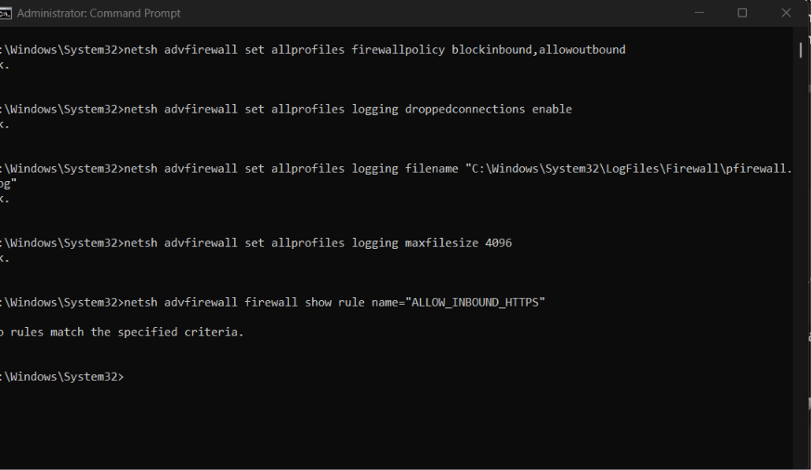
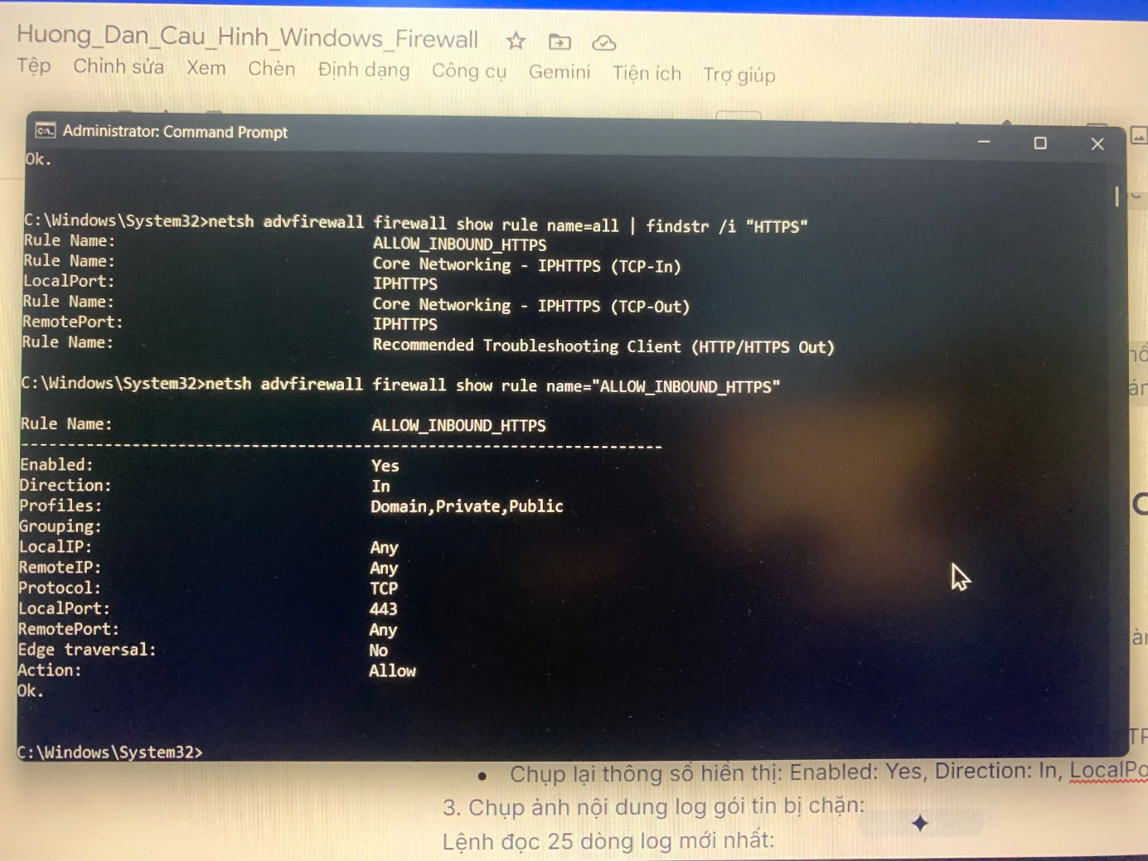

Bài tập 3.2: Phân tích log hệ thống với Wireshark

